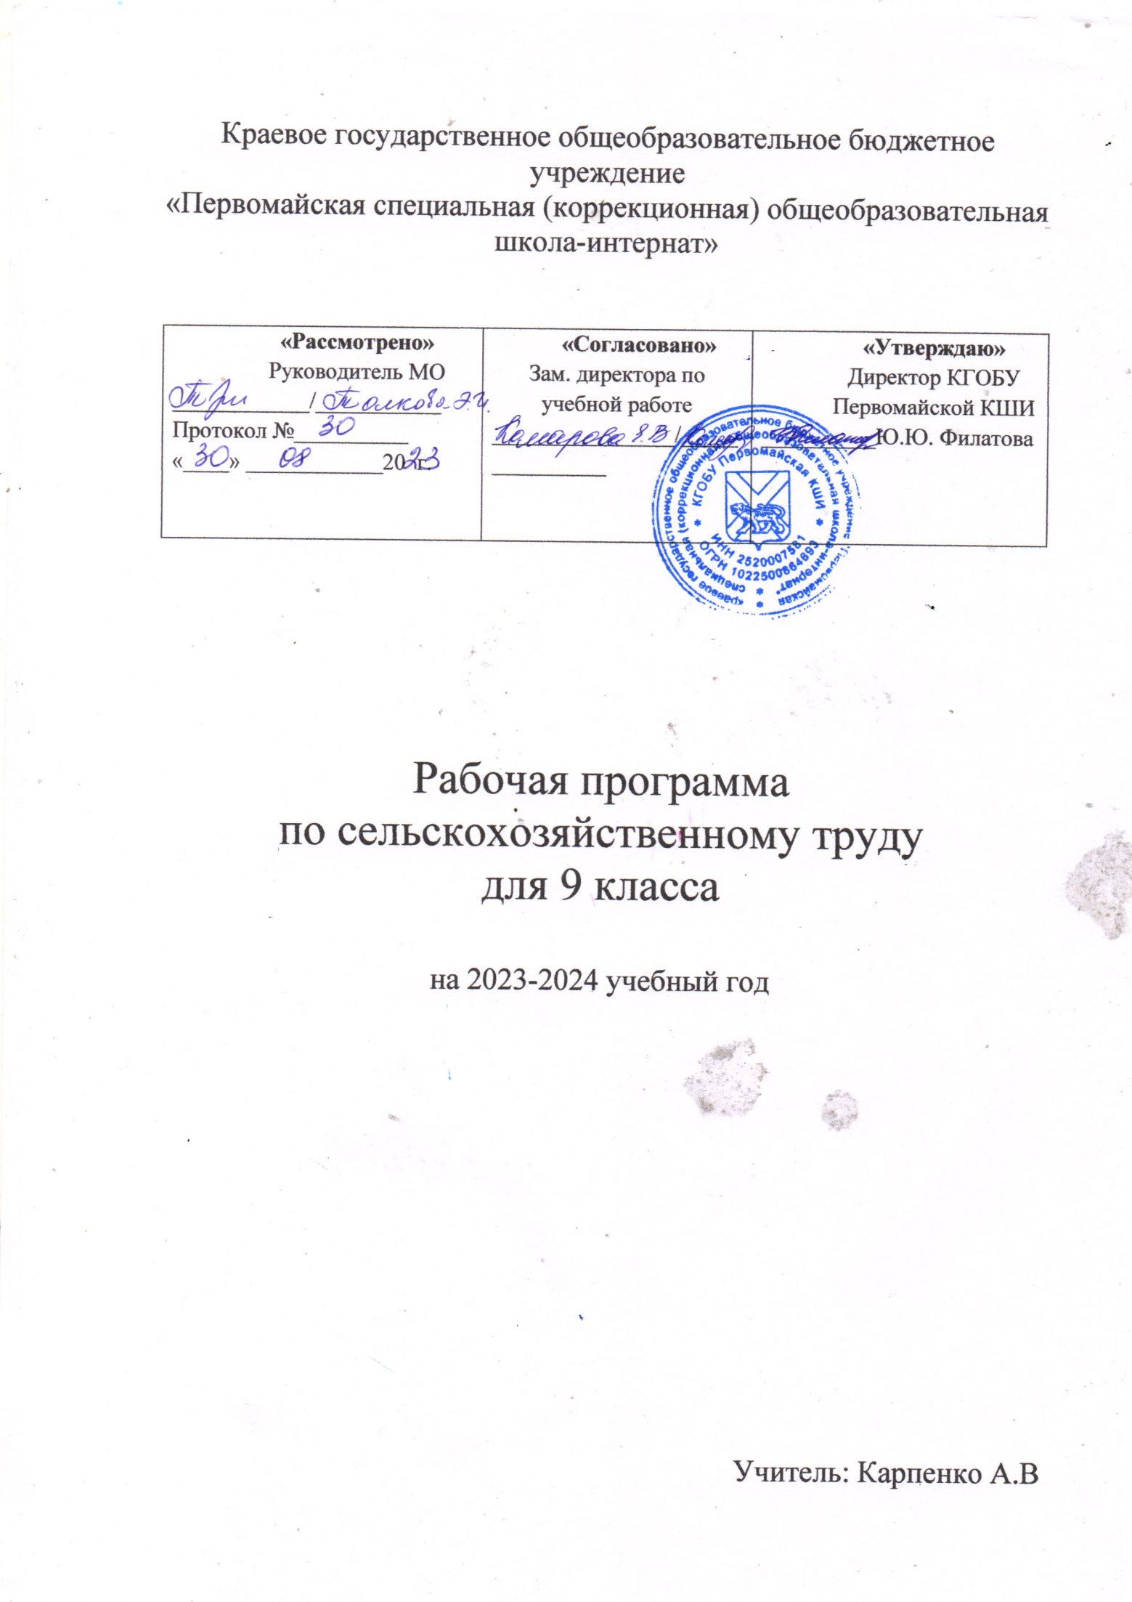
1.Пояснительная записка
Рабочая программа разработана в соответствии с Законом Российской Федерации «Об образовании», Типовым положением о специальном (коррекционном) образовательном учреждении для обучающихся, воспитанников с ограниченными возможностями здоровья, инструктивными письмами Министерства образования и науки.
Рабочая программа составлена на основе программы «Технология. Сельскохозяйственный труд». Автора Е.А.Ковалевой (Программы для 5-9 классов специальных (коррекционных) учреждений VIII вида: Сборник 2. – М.: Гуманит. Изд.Центр ВЛАДОС. 2000 г. 240 с.)
В рабочую программу добавлен раздел по цветоводству и декоративному садоводству из программы «Цветоводство и декоративное садоводство» Е.А.Ковалевой (Программы для 5-9 классов специальных (коррекционных) учреждений VIII вида: Сборник 2. – М.: Гуманит. Изд.Центр ВЛАДОС. 2000 г. 240 с.). Программа может подвергаться корректировке.
Основные цели обучения сельскохозяйственному труду состоят в следующем:
· Овладение учащимися сельскохозяйственными знаниями, трудовыми умениями и навыками, достаточными для работы на производстве.
· Коррекция недостатков трудовой деятельности.
· Воспитание положительного отношения к труду.
· Содействие физическому развитию, укреплению их здоровья.
. Психологическая подготовка учащихся к труду, воспитание нравственных качеств личности, трудолюбия, бережного отношения к природе.
Данная программа составлена с учетом психофизических возможностей учащихся.

2.Общая характеристика учебного предмета
Продолжительность обучения составляет пять лет, с пятого по девятый класс. Для успешного обучения детей сельскохозяйственному труду используются учебники автора Е.А.Ковалевой, рабочие тетради на печатной основе и пособие для учителя «Методика обучения сельскохозяйственному труду» Е.А.Ковалевой.
Программа содержит оптимальный объем сельскохозяйственных знаний и навыков, необходимых для работы в коллективных, фермерских и крестьянских подсобных хозяйствах. Ее цель – допрофессиональная подготовка учащихся коррекционных школ VIII вида.
Для успешного обучения, кроме традиционных уроков, в программу включены такие формы занятий, как наблюдение, экскурсия, лабораторная работа, практическая работа на школьном участке, используется наглядный материал. Для закрепления знаний к каждому разделу прилагается упражнение. Для проверки умений и навыков в конце каждой четверти производится самостоятельная работа или контрольная работа.
При составлении программы были учтены принципы последовательности и преемственности обучения, а также сезонность полевых работ. Преподавание базируется на знаниях, получаемых учащимися на занятиях природоведения, естествознания и математики.
3.Описание места учебного предмета в учебном плане.
На реализацию программы по сельскохозяйственному труду в федеральном базисном учебном плане предусмотрено:

4. Личностные, метапредметные и предметные результаты освоения учебного предмета.
Каждая содержательная область образования детей с ОВЗ включает два компонента: «академический» и формирование жизненной компетенции, что является необходимым для ребёнка с ОВЗ. Специальный образовательный стандарт, представленный в двух взаимодействующих и взаимодополняющих компонентах, задаёт структуру данной программы, которая поддерживает сбалансированное развитие жизненного опыта ребёнка с ОВЗ, учитывая его настоящие и будущие потребности.
Ребёнок с ОВЗ овладевает полезными для него знаниями, умениями, и навыками, достигает максимально доступного ему уровня жизненной компетенции, осваивает необходимые формы социального поведения, оказывается способным реализовать их в условиях семьи и гражданского общества.
Для успешного обучения детей сельскохозяйственному труду используются следующие межпредметные связи:
Природоведение и биология (знание основных признаков, особенностей растений и животных, особенности разных почв, сезонные изменения и т. д.)
Математика (поиск нужной страницы в учебнике, взвешивание и учёт урожая)
Чтение и развитие речи ( чтение заданий, текстов, формулировка правильных ответов.)
Обязательно используется личный опыт учащихся.

5.Критерии и нормы оценки, достижения планируемых результатов освоения учебного предмета.
Сельскохозяйственные знания, которыми необходимо овладеть учащимся, можно разделить на 2 группы:
- Знания, которые используются непосредственно при выполнении трудовых заданий (практические знания).
- Знания, которые непосредственно не используются при выполнении трудовых заданий, но имеют большое значение в понимании трудовых процессов (теоретические знания).
Задача заключается в том, чтобы прежде всего вооружить учащихся практическими знаниями, которые они смогут использовать в работе по выращиванию растений и уходу за животными. Существуют разнообразнее приёмы посева, посадки и уборки урожая, уборки помещений и содержания животных. Необходимо, чтобы учащиеся овладели наибольшим числом профессиональных приёмов сельскохозяйственного труда.
Учащиеся должны уметь:
Соблюдать правила техники безопасности, обрабатывать почву весной и осенью, уметь посеять или посадить элементарные сельскохозяйственные культуры, ухаживать за ними летом и правильно произвести их уборку. Ухаживать за комнатными и декоративными цветочными культурами. Производить переработку капусты и моркови. Ухаживать за домашними животными. Во время работы правильно держать инструмент, орудие труда, правильно выполнять рабочие движения в определённой рабочей позе, работать быстро и высококачественно.
Учащиеся должны знать:
Названия инструментов и орудий труда, некоторые особенности выращивания овощных культур, основные правила работы на земле, на ферме. Правильно называть названия овощей , фруктов, цветов.
Оценка по предмету сельскохозяйственный труд должна учитывать индивидуальный уровень интеллектуального, психического и физического развития школьника, интенсивность его представлений о производстве, практических умений и навыков. Поводом для отрицательной оценки действий учащихся не могут служить отсутствие ярко – выраженного интереса к сельскохозяйственному труду. Оценивание учащихся строго индивидуальное, исходя из их возможностей здоровья, но приоритет в оценивании практической работе.
Оценка «5» - учащийся полностью выполняет заданную учителем работу, соблюдая при этом технику безопасности, правила и технологию операции. Называет правильно все инструменты, орудия труда, овощи и фрукты , изучаемые в данном классе. Может самостоятельно работать под контролем учителя.
Оценка «4»- учащийся работу выполняет с помощью учителя, делая незначительные ошибки, как в практической работе, так и на занятиях в классе.
Оценка «3» - учащийся работу выполняет с помощью учителя, при выполнении наблюдаются ошибки, при изучении теоретической части допускает значительные ошибки при назывании овощей, фруктов, плодовых деревьев, с/х животных и растений.
6.Содержание учебного предмета.
Обучение сельскохозяйственному труду рассчитано на общую подготовку учащихся сельских коррекционных школ по специальности
«сельскохозяйственный рабочий». Поэтому в программы каждого года обучения включаются темы по растениеводству и животноводству. Такая подготовка позволит выпускникам выполнять в сельскохозяйственном производстве самые разнообразные виды работ. При подборе и разработке тем учитывалась возможность их изучения в условиях коррекционной школы.

Программа 9 класса включает:
1. Уборка урожая. Уборка томата. Получение семян томата и огурца.
2.Выращивание огурца в защищённом грунте.
3.Уход за молодым садом. Проверка состояния молодых посадок плодовых деревьев. Уход за молодым неплодоносящим садом. Подготовка молодого сада к зиме. Обрезка плодовых деревьев. Формирование кроны молодого плодового дерева.
4. Животноводство. Производственная санитария доярки. Раздой новотельной коровы. Выращивание телят и молодняка крупного рогатого скота. Механизация доения коров. Пастбищное содержание крупного рогатого скота. Лошади.
Во всех классах с ребятами проводится инструктаж по технике безопасности.

Тематическое планирование по сельскохозяйственному труду

 | 9 класс  I четверть | часы | дата
 | Тема урока
 | Охрана труда. Вводное занятие | 1
 | Планы работ на 1 четверть | 1
 | Распределение обязанностей | 1
 | Практическая работа. Сбор плодов томата | 1
 | Выбор семян из плодов на пришкольном участке | 2
 | Практическая работа. Сбор плодов томата для столовой и для получения семян, промывка и просушка | 3
 | Практическая работа. Уборка урожая картофеля ручным способом . | 4
 | Практическая работа. Уборка урожая картофеля ручным способом . | 4
 | Практическая работа. Сортировка клубней картофеля и закладка на хранение | 4
 | Практическая работа. Сортировка клубней картофеля и закладка на хранение | 4
 | Практическая работа. Сортировка клубней картофеля и закладка на хранение | 3
 | Правила определения спелости огурцов и сбора огурцов. Определение спелости семян | 3
 | Практическая работа. Вскапывание почвы лопатой на пришкольном участке | 4
 | Практическая работа. Получение семян огурца, промывка просушка. | 3
 | Правила ухода за садовым кустарником. Практическая работа. Уход за садовым кустарником. | 3
 | Правила ухода за молодым садом. Практическая работа. Проверка состояния плодовых деревьев. | 3
 | Правила ухода за молодым садом. Подготовка его к зиме. Практическая работа | 3
 | Проверка молодых побегов. Посадка молодых побегов на осень. | 3

II четверть
Тема урока | Часы | дата
Сборка и разборка доильного аппарата | 3
Знакомство с доильным аппаратом. Практическая | 3
Знакомство с доильным аппаратом. Практическая работа. Сборка и разборка доильного аппарата | 3
Производительная санитария на ферме. Личная гигиена доярки. | 3
Практическая работа .Уход за спецодеждой. Стирка косынок халатов, полотенец. | 3
Знакомство с доильными установками: Елочка, Карусель, Темдем. | 3
Знакомство с доильными установками: Елочка, Карусель, Темдем. | 3
Изучение устройства доильного аппарата. Пульсатор. сборка и разборка пульсатора | 3
Изучение устройства коллектора. Сборка и разборка коллектора | 3
Изучение и устройство доильного стакана. Практическая работа. Разборка и сборка доильного стакана. | 3
Строение растения картофель. | 1
Особенности картофеля. | 1
Сорта картофеля | 1
Повторение. Внешнее строение кролика | 1
Устройство крольчатника | 1
Уход за кроликами | 1
Повторение. Строение растения гороха и его особенности, посев, рыхление. | 3
Повторение. Кормление кроликов в зимнее время и летом | 3

III четверть
Тема урока | часы | дата
Способ и средства уборки навоза | 1
Техника безопасности уборки навоза | 2
Техника безопасности на животноводческой ферме | 3
Понятие о раздое. Кормление коровы на кануне отела и после отела. | 3
Молозиво, его качества. | 1
Правила приема новорожденного теленка | 2
Мастит, причины, возникновения, признаки мастита и меры его профилактики | 3

Выращивание молодника крс и профилакторный период, кормление и содержание. | 3
Выращивание телят в молочный период. Кормление и уход за молочными телятами. | 3
Выращивание откормленного молодняка крс | 3
Виды кормов . Грубые корма | 1
Характеристика кормов | 1
Вскармливание, подготовка . Машины для подготовки | 1
Повторение. Ягодные кустарники, смородина, крыжовник, малина. | 2
Размножение ягодных кустарников | 1
Концентрированные корма. Виды, характеристика. Подготовка к вскармливанию. Машины для подготовки | 3
Концентрированные корма их характеристика и подготовка к вскармливанию | 3
Способы содержания коров, доение при этих способах | 3
Строение вымени коровы и его формы, пригодность для машинного доения. Отдача молока | 3
Ручное доение коров. Правила подготовки к доению, правила и способы ручного доения. | 3
Повторение. Правила машинного доения коров при машинном доении | 3
Повторение. Обработка молока. Уход за молочной посудой. | 3
Повторение. Почва и ее свойства | 3
Повторение. Овцы и уход за овцами. Содержание и кормление | 3
Повторение. группы свиней. Уход и содержание свиней в домашних условиях. | 3
Повторение. Содержание коз в домашних условиях и уход за козами. | 2
Группы овощных культур | 1

IVчетверть
Тема урока | часы | дата
Вводное занятие. Формирование кроны плодового дерева. | 3
Биологические особенности фасоли. | 1
Сорта. Агротехническое выращивание | 1
Отбор семян фасоли для проращивания | 1
Знакомство с выращиванием огурца. Агротехника выращивания. Сорта | 3

Практическая работа. Подготовка почвы под посадку огурца | 4
Практическая работа. Подготовка почвы под посадку фасоли. | 4
Строение и биологические особенности огурца. Сорта. Агротехника. выращивание | 3
Практическая работа .Подготовка почвы под посадку огурца | 3
Практическая работа. Подготовка гряд под посадку картофеля. | 4
Практическая работа .Вынос, выстилание, переборка семенного картофеля | 3
Подготовка посадочного материала | 4
Высадка маточных головок лука | 3
Практическая работа. Посев семян огурца в открытый грунт | 3
Практическая работа. Уход за растением рассады в парнике | 3
Практическая работа. Уход за рассадой томатов в парниках | 3
Практическая работа . Высадка рассады томатов в открытый грунт. | 3

8.Материально-техническое обеспечение образовательной деятельности.
1.Программы специальной (коррекционной) образовательной школы VIII вида: 5-
9 кл.: сборник 2./ Под ред. В.В. Воронковой- М: Гуманит. Изд. Центр ВЛАДОС, 2000.-240 с.
2.Методика обучения сельскохозяйственному труду во вспомогательной школе: Е.А.Ковалёва – М: «Просвещение», 1985.-182 с.
3.Сельскохозяйственный труд. 5,6,7,8,9 кл: учебник для спец.(коррекц.) образоват. Учреждений VIII вида/ Е.А. Ковалёва. – М. : Просвещение, 2007.
4.Рабочие тетради по сельскохозяйственному труду.
- Компьютер, телевизор, видеомагнитофон, DVD проигрыватель, учебные фильмы.
- Набор муляжей овощей и фруктов, гербарий сельскохозяйственных растений, набор образцов семян, и кормов.
- Лопаты, грабли, вилы, носилки, садовая тачка, вёдра, ножи, терки, теплица, ящики для рассады, распылители, рабочие халаты, фартуки, перчатки.

